ОНФ совместно с Минстроем разработал памятку для жителей МКД в условиях нахождения на самоизоляции
9 апреля 2020 года, 16:30

По инициативе Общероссийского народного фронта начата информационно-разъяснительная работа среди граждан по вопросам предоставления жилищно-коммунальных услуг, удаленного взаимодействия с организациями жилищно-коммунального комплекса, возможностей дистанционной оплаты ЖКУ и получения мер социальной поддержки.
Памятка охватывает самые насущные вопросы, с которыми сталкиваются миллионы жителей многоквартирных домов, находящиеся на круглосуточной самоизоляции. «Мы должны помнить, что «мой дом – моя крепость». Поэтому вопросы комфорта и безопасности выходят на первый план, – подчеркнула сопредседатель Центрального штаба ОНФ Елена Цунаева. – Важно, чтобы в этот сложный период организации в сфере ЖКХ, профильные органы власти действовали слаженно и помогали людям разобраться в возникающих ситуациях».
В подготовленной памятке рассказывается, например, о том, что аварийно-диспетчерские службы работают круглосуточно, управляющие компании занимаются дезинфекцией общего имущества, а не квартир, о необходимости следить за исправностью газового оборудования, не засорять водопровод, контролировать объем потребленных коммунальных ресурсов, а также о способах беспроцентной оплаты жилищно-коммунальных услуг во время эпидемии, о чем ранее заявлял ОНФ.
«В сложившихся условиях очень важно своевременно и в доступной форме информировать граждан о принимаемых правительством мерах, существующих возможностях и сервисах, позволяющих дистанционно взаимодействовать с организациями ЖКХ и оплачивать их услуги, службах поддержки и способах экономии коммунальных ресурсов», – рассказал министр строительства и жилищно-коммунального хозяйства РФ Владимир Якушев.
Напомним, что постановлениями правительства Российской Федерации приняты решения об автоматическом продлении на полгода мер социальной поддержки на оплату ЖКУ для получателей субсидии. Это избавит от необходимости личного посещения органов социальной поддержки. Также приостановлено начисление пеней за просроченную оплату жилищно-коммунальных услуг, чтобы поддержать граждан, у которых отсутствует возможность дистанционной оплаты.

Паматка для жильцов МКД в условиях нахождения на самоизоляции:
1.взаимодействуйте с организациями в сфере ЖКХ удаленно
2.оплачисвайте ЖКУ с помощью онлайн сервисов
3.расходуйте коммунальные ресурсы экономно

ОНФ просит отменить комиссии с платежек по услугам ЖКХ
1 апреля 2020 года, 10:58
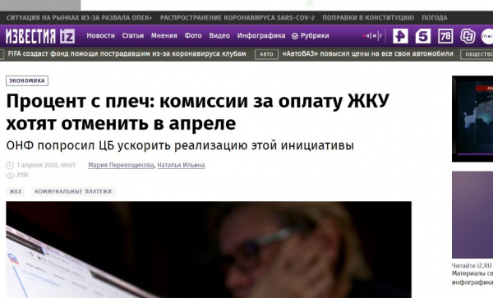
Общероссийский народный фронт направил главе Центробанка письмо с просьбой отменить банковские комиссии при оплате услуг ЖКХ. В Госдуме будут рассматривать соответствующий законопроект, однако эксперты ОНФ просят ввести меру экстренно, сделав ее одной из мер поддержки населения в условиях режима самоизоляции.
«Комиссии, которые сейчас взимают банки, – дополнительная финансовая нагрузка на семьи с невысоким доходом. Было бы нечестно взимать дополнительную плату с людей, которые вынужденно находятся в самоизоляции», – пояснила инициативу координатор Центра мониторинга благоустройства городской среды ОНФ Светлана Калинина.
Газета «Известия», выпустившая по этому поводу статью, цитирует эксперта ОНФ, исполнительного директора НП «ЖКХ Контроль» Светлану Разворотневу. «В среднем размер дополнительных расходов составляет 0,5–3% от суммы платежки. Отменить комиссии действительно нужно, и не только на время пандемии. Есть банки, которые уже сейчас проводят эти платежи без комиссии. Они получают свои дивиденды за счет короткого использования больших сумм».
Сопредседатель Центрального штаба ОНФ Елена Цунаева отметила, что предложение отменить комиссии ранее концептуально поддержал президент РФ.

